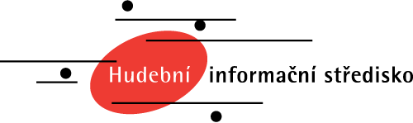

Vedeme archiv partitur a nahrávek, vydáváme časopisy a CD, pořádáme koncerty, propagujeme současnou českou hudbu.
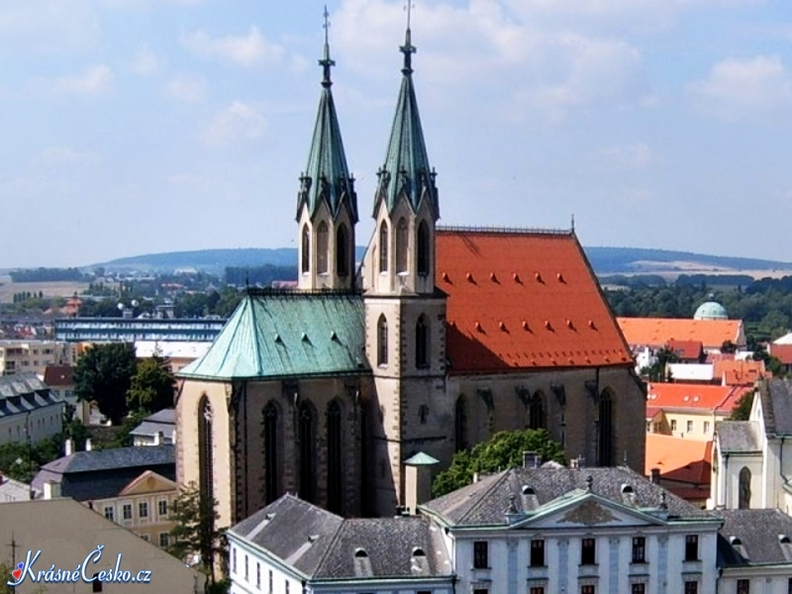

Josef Adamík: I Stop Somewhere Waiting for You (světová premiéra)
24. června 2018, Chrám sv. Mořice, Kroměříž
Forfest
Josef Adamík: I Stop Somewhere Waiting for You (světová premiéra)
Vox Iuvenalis, sbormistři Markéta Ottová a Jan Ocetek
Rubriky Česko, Koncerty Štítky festival, Forfest, Jan Ocetek, Josef Adamík, Kroměříž, Markéta Ottová, premiéra, sborová tvorba, světová premiéra, Vox Iuvenalis Nav

